新 书 推 荐

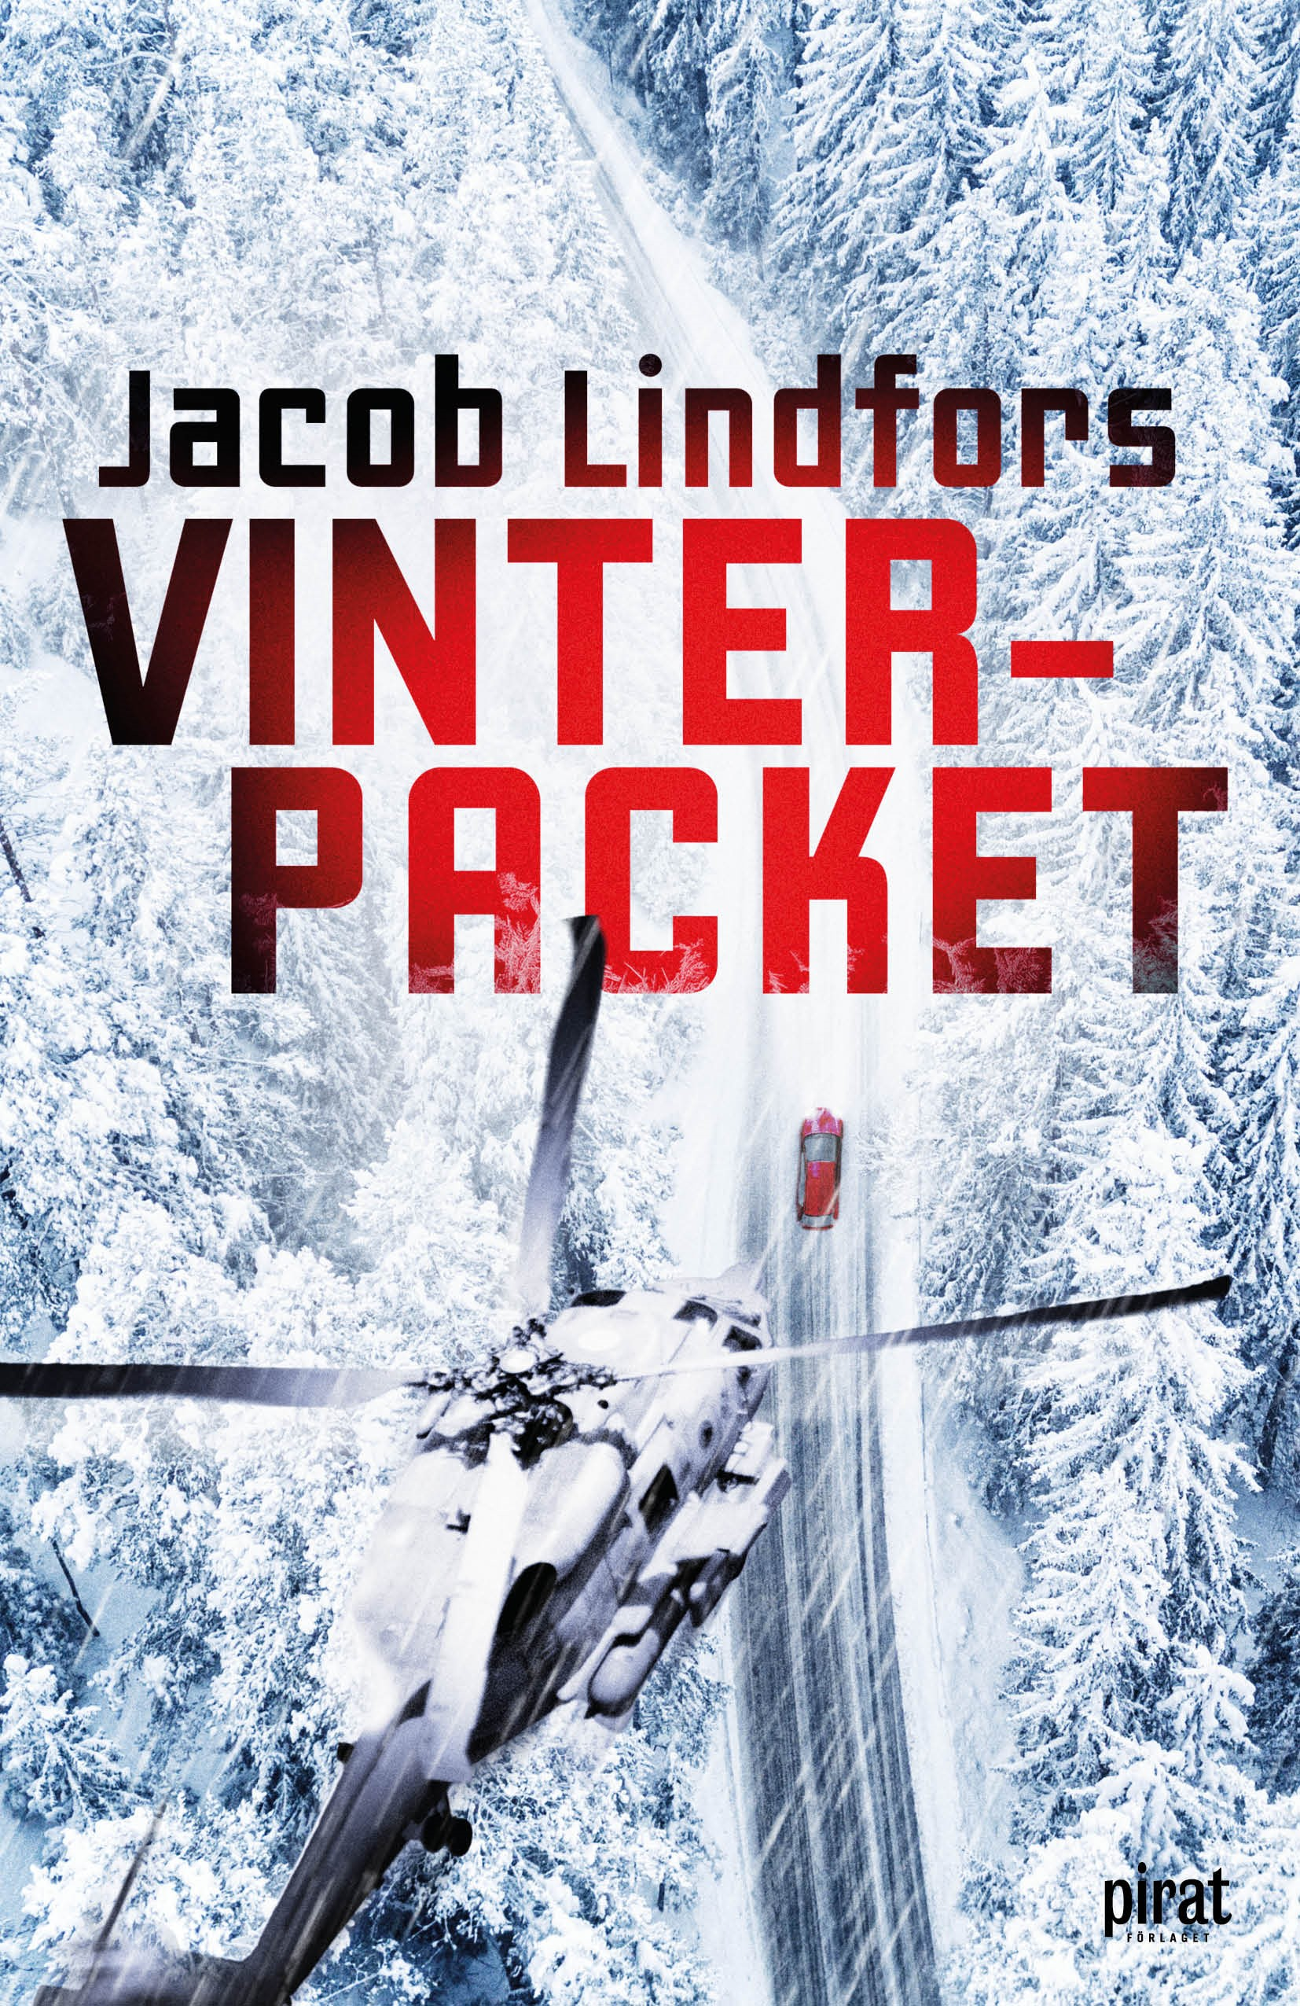
中文书名：《冬日群狼》
英文书名：THE WINTER PACK
瑞典语书名：VINTER-PACKET
作 者：Jacob Lindfors
出 版 社：Piratförlage
代理公司：Enberg Agency/ANA/Conor Cheng
出版时间：2021年3月
代理地区：中国大陆、台湾
页 数：450页
审读资料：电子稿（瑞典语、英语）
类 型：惊悚悬疑
本书电影版权已授

内容简介：

严冬时节，瑞典北部大森林，寥无人烟，银装素裹，天地肃杀，直到枪声划破天际——舞台极具视觉冲击力，行文之间，军服下的铁汉柔情展露无遗。

1994年，卢旺达大屠杀爆发，那一年，马蒂亚斯·卡西安（Mattias Kassian）年仅6岁。侥幸从屠杀中生还，他为一位瑞典女性收养，来到北欧与养母相依为命。养母去世后，马蒂亚斯一度迷失自己，自暴自弃。幸运的是，养母生前耗尽最后心力，为他找到了另一个家庭：瑞典国防军特别行动任务组（SOG）。

突有一日，16岁的瑞典女孩乔琳（Joline）被秘密绑架。瑞典军方也遭到公然袭击。一次直升机空降演习中，数名SOG队员遭狙击手击毙，军官瑞奥特（Riot）被俘虏。绑架犯和袭击者是同一拨人，他们自称为“冬狼”（Winter Pack），以北欧大森林为据点，悍然攻击瑞典安全网络与国防部队——然而，这些“罪犯”渴求着更多，一个北约成员国的恐惧远远满足不了他们。

马蒂亚斯·卡西安临危受命，他不仅要保卫这个国家，也要战胜自己梦魇般的过去。他已经两次失去家园和家人，这一次，他决不允许悲剧重演。

《冬日狼群》是雅各布·林德福斯（Jacob Lindfors）的处女作，“马蒂亚斯·卡西安”军事惊悚三部曲的开篇之作。借助这部作品，雅各布讲述了这样一个故事：愤怒、悲伤、希望、人性相交织时，人应当如何找到那份独属于自己的温暖。

作者简介：
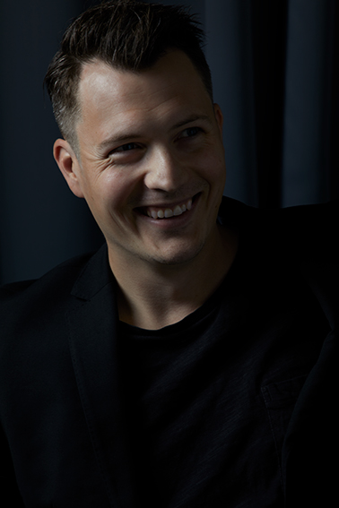
雅各布·林德福斯（Jacob Lindfors）生长于斯德哥尔摩南郊的波特基尔卡。年轻气盛时，他服役于瑞典国防军，驻守瑞典北部的布登市。退役后，他就读于乌梅奥大学(University of Umeå)，攻读攻读政治科学，后又升学乌普萨拉大学(University of Uppsala)，研究和平与冲突课题。研究生毕业后，他短暂供职于瑞典议会，担任瑞典温和党（Moderate Party）的政治顾问。如今，他是一名保险业情报分析师，与未婚妻一起生活于瑞典富纳州。《冬日群狼》(The Winter Pack)是他第一部小说，军事惊悚小说三部曲的开篇之作，该系列的电影改编权已经高价成交。

媒体评价：

“从第一页开始，这本书就充满悬念，让人欲罢不能。”
——约翰·安德布拉德（Johan Anderblad）,瑞典 TV 4早间新闻主持人

“确实，我对军旅生涯不感兴趣，但我为什么要读这本书？因为雅各布·林德福尔斯非常懂得如何抓住最核心的哪一点：悬念。”
——洛塔·奥尔松（Lotta Olsson）, Dagens Nyheter电视台

“我要向所有人强烈推荐《冬日群狼》，不管你对戎马倥偬是否感兴趣，只要你喜欢悬疑，想要体验人类最真挚的感情，那就做好心理准备，翻开这本书吧。尖锐的冲突，跌宕的剧情，高潮迭起，这绝对是我这几年来读过的最佳作品之一。”
——“艾达斯书评”（Idas recensioner）

感谢您的阅读，请将反馈信息发送至：Conor@nurnberg.com.cn

程衍泽 (Conor)
安德鲁·纳伯格联合国际有限公司北京代表处
北京市海淀区中关村大街甲59号中国人民大学文化大厦1705室，100872
电 话：010-82504406
手 机：13072260205（微信同号）
传 真：010-82504200
Email：Conor@nurnberg.com.cn
网址：http://www.nurnberg.com.cn
微博：http://weibo.com/nurnberg
豆瓣小站：http://site.douban.com/110577/
微信订阅号：ANABJ2002


